**МІНІСТЕРСТВО ОСВІТИ І НАУКИ УКРАЇНИ НАЦІОНАЛЬНОМУ УНІВЕРСИТЕТІ “ЛЬВІВСЬКА ПОЛІТЕХНІКА”**

**Кафедра систем штучного інтелекту**

**Лабораторна робота №3**

з дисципліни «Дискретна математика»

**Виконав:**

студент групи КН-112

Тиський Святослав

**Викладач:**

Мельникова Н.І.

Львів-2019

**Варіант №14**

**Лабораторна робота № 3.**

**Тема:** Побудова матриці бінарного відношення

**Мета роботи:** набуття практичних вмінь та навичок при побудові матриць бінарних відношень та визначені їх типів.

**Завдання №1:** Чи є вірною рівність A×(B ∩C ∪ D) = (A× B) ∩ (A×C) ∪ (A× D)?

**Завдання №2:** Знайти матрицю відношення R ⊂ $2^{А}×2^{B}$:

R = {(x, y) |x ⊂ A& y ⊂ B &|y| ≤ x}, де A ={1, 3}, B ={2, 4}.

**Завдання №3:** Зобразити відношення графічно:

α= {(x, y)|(x, y)∈ $R^{2}$& $\left|6-3y\right|$ = x} , де R - множина дійсних чисел.

**Завдання №4:** Маємо бінарне відношення R ⊂ A× A, де A ={a, b, c, d, e}, яке задане своєю матрицею:A(R)= $\left(\begin{matrix}\begin{matrix}1 & 0 & 0 \\ 0 & 1 & 0 \\ 0 & 0 & 1\end{matrix} & \begin{matrix}0 & 0 \\ 1 & 0 \\ 0 & 0\end{matrix} \\ \begin{matrix}0 & 1 & 0 \\ 0 & 0 & 0\end{matrix} & \begin{matrix}1 & 1 \\ 1 & 1\end{matrix}\end{matrix}\right)$. Перевірити чи є дане відношення рефлексивним, симетричним, транзитивним, антисиметричним?

**Завдання №5:** Визначити множину (якщо це можливо), на якій дане відношення є: а) функціональним; б) бієктивним:

$α=\{(x,y)|(x,y)∈R^{2}\&\left|x\right|+\left|y\right|=4\}$.

**Розв’язок завдання №1:**

$\left(x,y\right)∈A×\left(B∩C∪D\right)=\left(x∈A\right)\&(y∈B\&y∈C|\left|y∈D\right)=$

$\left(x∈A\&y∈B\&x∈A\&y∈C||x∈A\&y∈D\right)=$

$\left(x,y\right)∈\left(\left(A×B\right)∩\left(A×C\right)∪(A×D)\right)=(A×B)∩\left(A×C\right)∪(A×D)$

**Розв’язок завдання №2:**

|  |  |  |  |  |
| --- | --- | --- | --- | --- |
|  | $$∅$$ | **{2}** | **{4}** | **{2,4}** |
| $$∅$$ | **0** | **0** | **0** | **0** |
| **{1}** | **1** | **1** | **1** | **0** |
| **{3}** | **1** | **1** | **1** | **1** |

**Розв’язок завдання №3:**

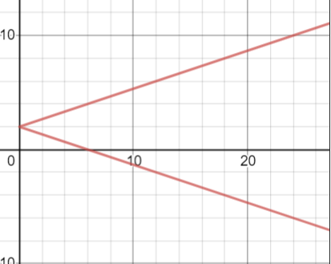α= {(x, y)|(x, y)∈ $R^{2}$& $\left|6-3y\right|$ = x} , де R - множина дійсних чисел.

**Розв’язок завдання №4:**

Матриця:A(R) має вигляд $\left(\begin{matrix}\begin{matrix}1 & 0 & 0 \\ 0 & 1 & 0 \\ 0 & 0 & 1\end{matrix} & \begin{matrix}0 & 0 \\ 1 & 0 \\ 0 & 0\end{matrix} \\ \begin{matrix}0 & 1 & 0 \\ 0 & 0 & 0\end{matrix} & \begin{matrix}1 & 1 \\ 1 & 1\end{matrix}\end{matrix}\right)$.

Дане відношення є:

- Рефлексивне(вздовж головної діагоналі одиниці).

- Симетричне так як

- Не транзитивне тому, що $θ_{33}=1 θ_{44}=1 θ_{34 }≠1$.

**Розв’язок завдання №5:**

а) Відношення $α=\{(x,y)|(x,y)∈R^{2}\&\left|x\right|+\left|y\right|=4\}$ є функціональне якщо

$α=\{(x,y)|x∈\left[-4;4\right]\&(y∈\left[0;4\right]||y∈\left[-4;0\right])\}$.

б) Відношення $α=\{(x,y)|(x,y)∈R^{2}\&\left|x\right|+\left|y\right|=4\}$ є бієктивне якщо

$α=\{(x,y)|(x∈\left[0;4\right]\&(y∈\left[0;4\right]|\left|y∈\left[-4;0\right]\right))||$

$x∈\left[-4;0\right]\&(y∈\left[0;4\right]|\left|y∈\left[-4;0\right]\right)\}$.

**Додаток №2:**

Написати програму, яка знаходить матрицю бінарного відношення ρ⊂ A× B , заданого на двох числових множинах. Реалізувати введення цих множин, та виведення на екран матриці відношення. Перевірити програмно якого типу є задане відношення. Навести різні варіанти тестових прикладів.

**Розв’язок додатка №2:**

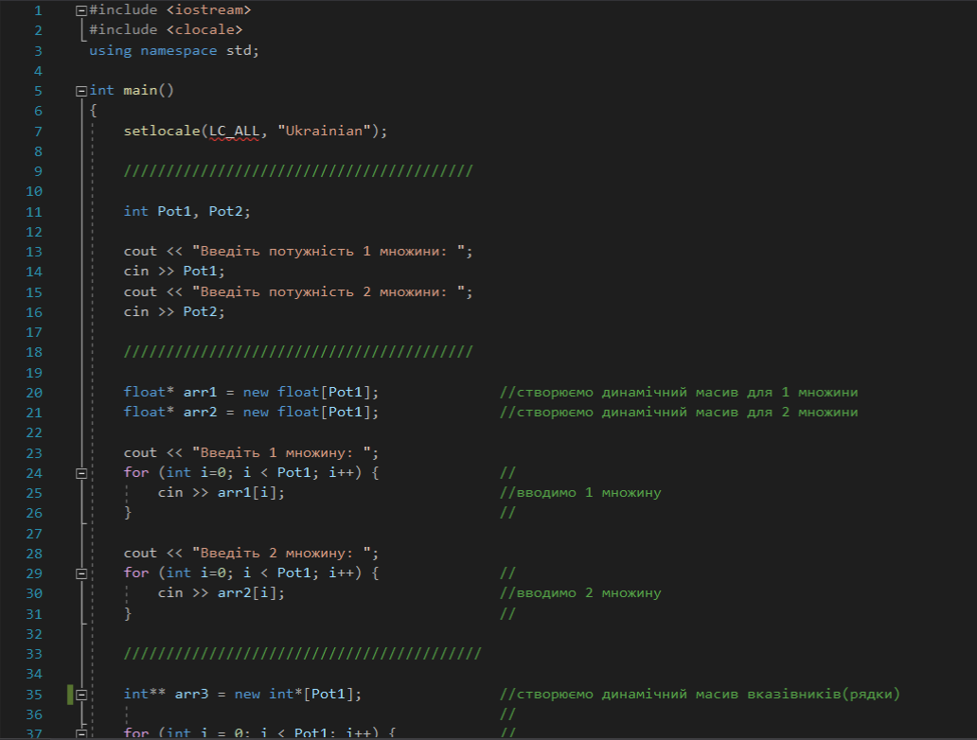

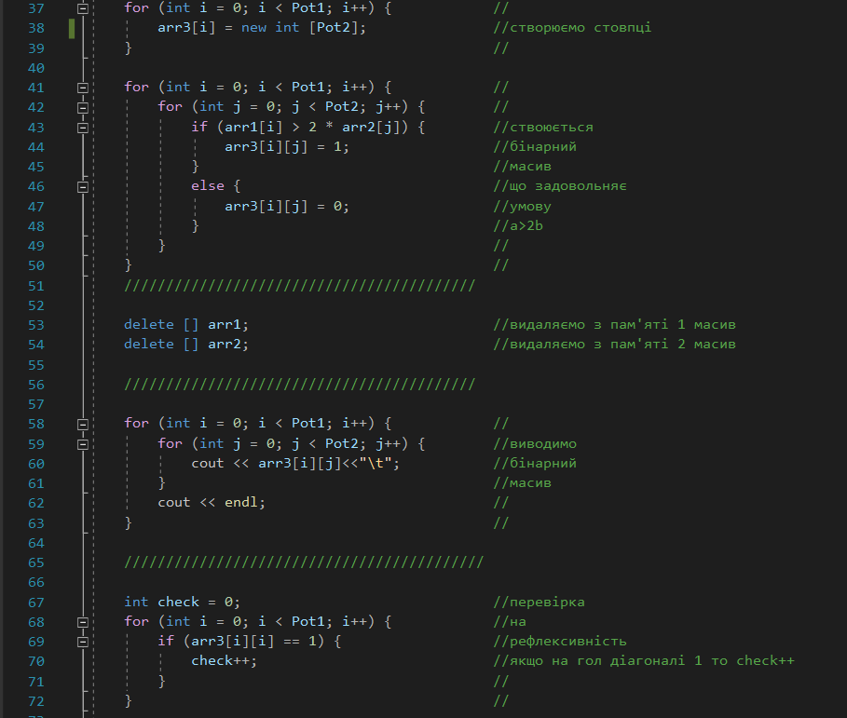 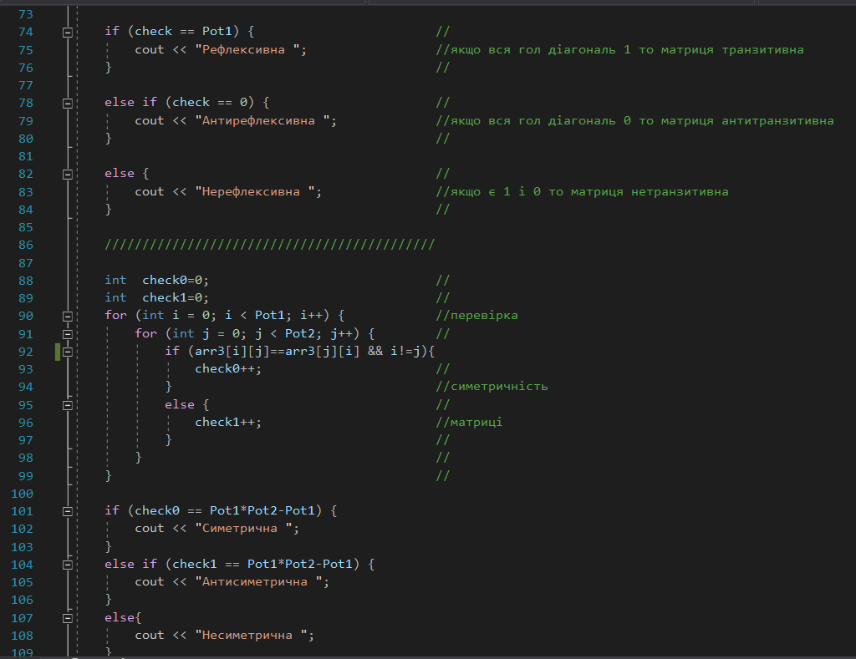

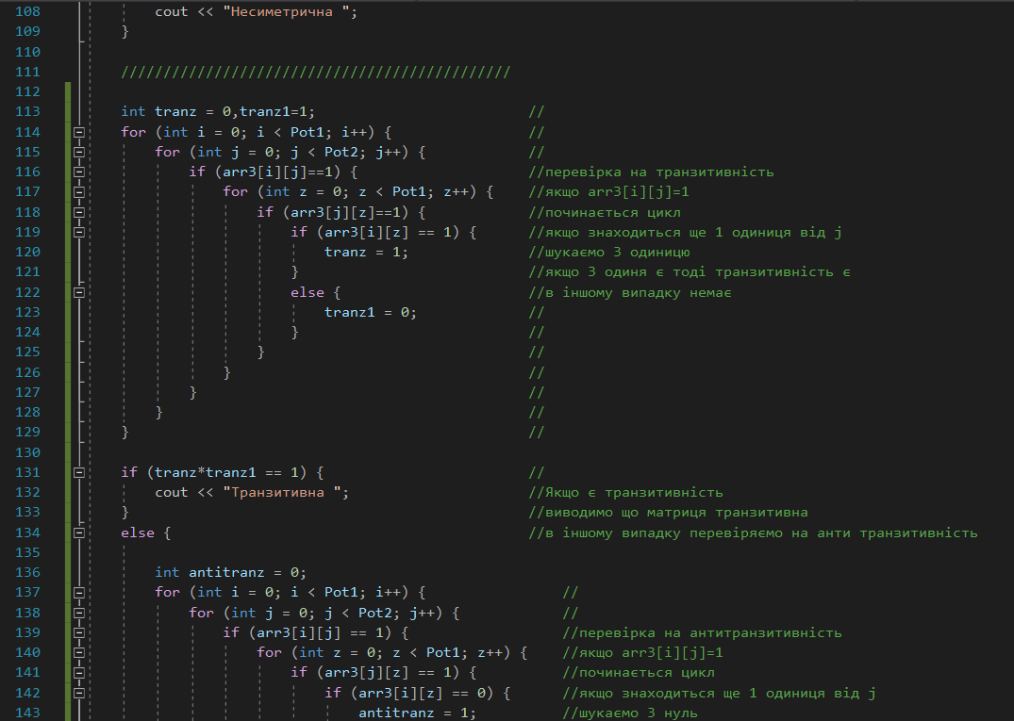

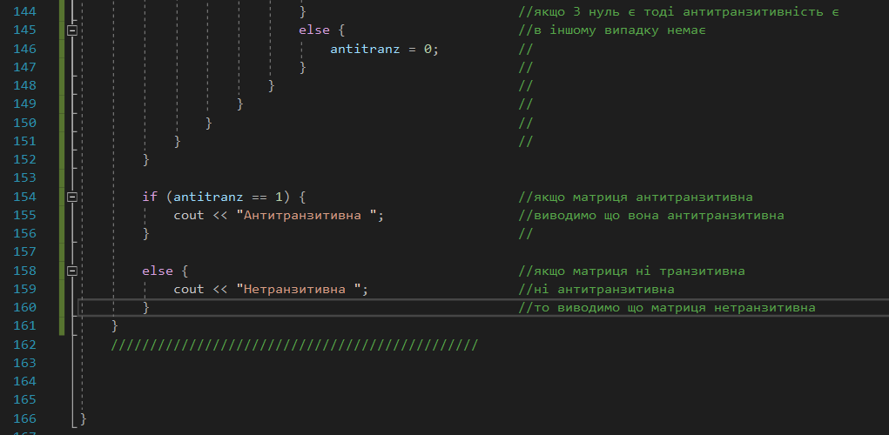

**Відповіді:** 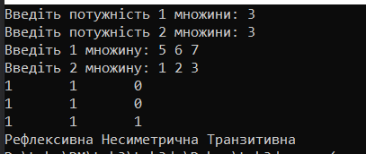

**Висновок:** на цій лабораторній роботі я набув практичних вмінь та навичок при побудові матриць бінарних відношень та визначені їх типів.